臺北市立中正國民中學行政會報會議紀錄
壹、時 間：中華民國102年6月14日星期五上午10時20分
貳、地 點：本校2樓簡報室
參、出席人員：詳如附件
肆、主 席：余國珍校長 記錄：蔡幸娥
伍、主席報告：
一、感謝的人、事、物:
1.第28屆畢典6/11順利圓滿完成---中正個團隊合作力量的100%發揮.
2.國三末代基測的考場服務 + 6/10的離校諸項手續----均能圓滿順利完 成 .
3.高壓電工程今日驗收+服裝標ok+補強工程標ok----主辦的總務處辛苦有代價了.
4.國二隔宿露營5/23-24 +國一班際游泳.投籃比賽---用心安排 圓滿順利.
5.2013年國一新生審查5/13-17+5/29公告名單---均順利圓滿完成 註冊組同仁辛苦了!
6.交通安全評鑑5/28+防災演練5/29+正確用藥研習5/30+包高中祈福活動5/31---均圓滿順利完成.
7.教師會改選 + 合作社會員大會6/7(改選)---均圓滿順利完成.
8.教務.人事.會計三位主任均在6月初退休--感謝她們對中正的貢獻和奉獻.
二、請總務處必須持續辦理的要事：
1.2013年中正結構補強工程施工+詳評3棟開標6/24事宜--- 縝密規劃+善盡告知+掌控進度.
2.外借場地之準備事宜---(1)7/5東門國小新生報到 (2)8升9暑輔借用師大附中7/18-7/31.
3.尚未完成招標案掌控進度---(1)桶餐(2)泳池ot案(3)三棟校舍耐震詳評甄選技師(4)其他標案.
4.國三各班教室再次逐一檢查---公物清單(冷氣.單槍.掃具等),請衛生.資訊.設備組長一齊行動.
5.川堂玻璃櫥窗內的 " 12年國教宣導"儘速更新資料---朱主任負責.
6.期末暨暑假行事曆之擬訂: 最遲在下週三完成並公告周知!
三、請教務.訓導.輔導三處室必須積極持續辦理的要事：
1.下學年度(102)中正的師資安排+部分行政組長異動---大約暑假七月才會 定案.
2.今年暑輔借用[師大附中]上課,行政難度增高:(1)師資編配(2)課表安排 (3)配合措施等，請各相關處室都能及早規劃並依限完成.
3.中正教師專業成長活動安排: (1)教專 (2)教學輔導 (3)活化教學 (4)輔導知能研習18小時(5)暑假教師三日備課研習課程安排--納入行事曆內並公告周知!
4.兩件訓輔必須審慎因應的事---(1)807某家長與導師的關係交惡 (2)721王生對師長不敬之懲罰案(已有多位議員關心此事).
5. 八升九暑輔所需教科書之發放---請設備組"使命必達"!
6. 七八年級本學期"服務學習時數"之登錄與清查請儘速完成----並善盡輔導督促之責!
7.國三6/19拿基測成績單 + 6/20申請入學校內報名---請教務處妥善規劃.
8.本週日6/16上午市長獎頒獎(大安高工)----請做好聯繫工作(國三生已畢業)!
9.本週日6/16下午1400國樂團公演(中油國光廳)----請多予協助並到場加油打氣!
四、十二年國教宣導：
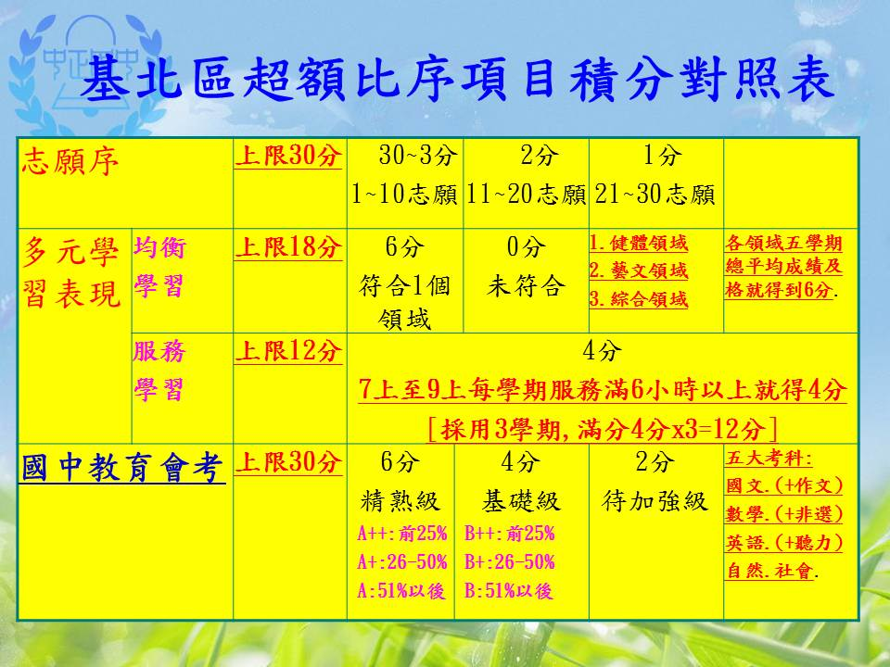

陸、各處室報告：
一、教務處
（一）教學組呂慶書組長：
- 暑輔排課需求表已發下。
- 近日暑期行事曆定案。
（二）註冊組鄭雅蘋組長：

1.6/19 下午九年級返校領基測成績單及核章認證

領基測成績單及集體報名檢核表

申請入學申請條件表、特別條件表核章

2.申請入學、甄選入學、五專抽籤入學校內報名

6/20 09:30申請入學校內報名(地點:各班教室)

6/20 14:00甄選入學、五專抽籤入學校內報名

3.新生報到

6/26(三) 12:00前將新生報到書面資料目錄送至註冊組

7/3 (三) 上午8:30準備資料到簡報室，上午10:00工作協調會

7/5 (五) 07:30-12:00 新生報到及新生測驗

7/8 (一) 新生套量制服
（三）設備組施尚甫組長：

102學年度第一學期教科書版本已公告，並於今起進書，將盡快整理，以提供教學組教師用書及九年級發書用。

6/1（六）已帶國中科學代表至師大分部參加全國初選，6/28（五）將公告25~35名入選名單。

6/10已將53屆全國科展參展說明書及應繳資料送至民生國中，也感謝榛庭主任及琬珮老師大力協助，7/17（三）上午將由榛庭主任及職帶學生至敦化國中3樓演講廳參加行前說明會，7/22（一）~7/26（五）至新竹參加53屆全國科展。
（四）資訊組梁永芳組長：

期末資訊設備回收盤整。

配合結構補強工程，協助各單位電腦移機作業。

建議各組各項活動辦理後，可將資料及照片同步更新於單位部落格及活動花絮。。
二、訓導處
(一)訓育組吳相儀組長

1. 6/5上午7：40已召開八年級隔宿露營檢討會

2.第28屆畢業典禮順利舉行，感謝所有同仁努力配合與協助。

3.管樂社於7月8日~7月11日前往奧地利國際交流。

4.101年度相聲比賽本校有2組參賽，6/24前將寄發劇本電子檔。
(二)生教組黃琪書組長

1.6/17（一）第二節召開獎懲委員會。

2.102學年度教室位置圖如附件。

3.6/27教室搬遷：

下午第一節-7、8年級教室整理

第二節-8年級搬至9年級教室

第三節-7年級搬至8年級教室
(三)體育組江明鼎組長

6/14(五)辦理體優生甄選。

(四)衛生組蔡宜芬組長：

6/18(二)健康促進口腔保健成果發表

6/19(三)6月份桶餐委員會，討論上週宏遠停餐扣點罰款相關事宜及新生訓練試吃內容。

6/27(四)進行正確用藥校際聯合資源中心參訪活動。

暑期規劃目前7年級共23班七月、八月各一次返校服務，暑假請各處室協助分派返校同學工作項目。
三、總務處
(一) 總務處朱主任文源：

感謝同仁協助基測當天佈置及撤離工作。

感謝畢業典禮結束後同人協助復原工作，使下午體育課能正常上課。

耐震補強工程開工之相關資料待整理後發給同仁。

暑期行事曆草案檔案已置於網路硬碟t232\行事曆資料夾中，如有需修改請以該檔案修改後更名再存回硬碟。
- 校舍耐震補強工程第3次公告訂於5/28日下午14時開標、102學年度新生制服及運動服採購5/15日公告5/28日上午10時開標。
- 汰換高效率燈具、單槍投影機汰換工程完工，並已辦理驗收完畢。

8升9暑輔場地外借費用已由總務處收費中，如有家長詢問有關暑輔外借場地之其他相關問題，請直接回答家長，勿讓家長對行政有相互推諉責任之不好印象。

今日驗收高壓變電增設工程，感謝李主任協助。

7/3上午10時新生報到工作協調會，有關場地調整工作，請大家互相幫忙，以補足總務處人力之不足。

冷氣控制系統因軟體老舊未更新，常有偵測不到之狀況，需俟耐震補強工程後再處理。請巡堂老師如發現教室無人，電扇仍開啟，請協助關閉，共同響應節約能源。
(二)出納組王金蘭組長：

學產基金獎學金已發放完畢。

101學年度第2學期繳不出代收代辦費補助發放中。

班級冷氣卡及4、5月份影印費收費事宜。
四、輔導室
（一）輔導組袁詠蕙組長：

6/19（三）12：10召開「期末認輔會議」。

確認「新生報到」教育班長訓練名單，於下週集合訓練。

統計輔導室小義工公共服務時數。

7、8年級輔導股長敘獎。。
（二）資料組董燕如組長：

6/28（五）10:00～12:00辦理「十二年國教宣導研習」。

協助欲申請實用技能學程的學生報名。

『 101-2暑假職業輔導研習營』本學期共111名同學報名，已於輔導室的窗戶公告錄取名單，協助未錄取的同學辦理退費。

預計6/27(星期四)午休時間召開『暑輔營行前說明會』。

『101-2合作式技藝教育學程』本學期共28名同學報名，待與高職端開會後，進行報名事宜與公告校內錄取名單。

（三）特教組鐘宜騫組長：

6月份陸續召開每位特殊生的期末IEP會議。

102學年度特殊新生預計有32位(經6.13期末特推會討論，將再提新生編班 會議中審議)，預計在6.21(五)下午召開特殊新生家長座談會，並針對特殊新生做能力施測。

五、人事室:

教師兼行政人員國民旅遊補助尚未申請者，請於7月底前完成，建議提早一週，以確保刷卡無誤。

暑假期間計畫出國旅遊的同仁，請記得到人事室填寫出國請示單。

102年8月1日申請退休教師有廖明玲、廖銘宗、顏國禎、陳年欸四位。
六、會計室:

1.檢附本校截至目前102年基金執行率檢討表.xls(如附件)，請各相關處室檢視業務現況尚未核銷執行部份，請依期程儘速辦理核銷，若是委辦事項須檢據送局核銷亦請儘速辦理核銷。
柒、散會。（上午11：55）

